- DATOS INFORMATIVOS

1.1 Institución educativa | Rafael Olascoaga
1.2 Área | CCSS
1.3 Grado | 3° | Sección | Única
1.4 Duración | 90 min | Fecha | 18/0972024
1.5 Docente | Flor De María Bustamante Loje

- TITULO DE LA SESION: “Reconocemos las principales actividades económicas de nuestra región”

- PROPOSITOS DE APRENDIZAJE

COMPETENCIA | CAPACIDAD | DESEMPEÑOS | EVIDENCIA DE APRENDIZAJE | INSTRUMENTO DE EVALUACIÓN
Gestiona responsablemente los recursos económicos | - Comprende las relaciones entre los elementos del sistema económico y financiero  - Toma decisiones económicas y financieras | - Explica que los recursos económicos son escasos y frente a ello, los agentes económicos deben tomar decisiones sobre cómo utilizarlos.  - Propone acciones para el uso responsable del dinero, el incentivo del ahorro y la inversión | Elabora una infografía donde fomenta las principales actividades económicas descritas. | Lista de cotejo
COMPETENCIAS TRANSVERSALES
Gestiona su aprendizaje de manera autónoma.

Se desenvuelve en entornos virtuales generados por las Tic.

ENFOQUES TRANSVERSALES |  | VALORES / ACTITUDES OBSERVABLES
Enfoque de orientación al bien común |  | - Equidad y justicia  Disposición a reconocer a que, ante situaciones de inicio diferentes, se requieren compensaciones a aquellos con mayores dificultades  - Responsabilidad  Disposición a valorar y proteger los bienes comunes y compartidos de un colectivo.

Reflexión de la práctica pedagógica

Inicio de la sesión:

Evidencia | 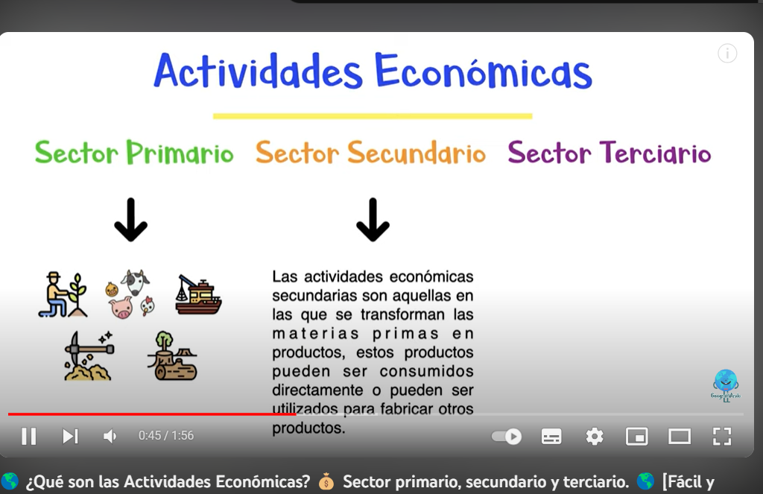  https://www.youtube.com/watch?v=dRjzjihvTpw
Reflexión: | Los estudiantes ponen en contacto sus saberes previos en referencia a la actividad planteada al ponerse en contacto con el vídeo.  También es en este momento se visualiza con mayor relevancia la motivación y la recuperación de los saberes previos, a la vez aquí se les da a conocer el propósito de una sesión de aprendizaje para direccionar en ese camino nuestro objetivo planteado.

Desarrollo de la sesión:
Evidencias en aula | 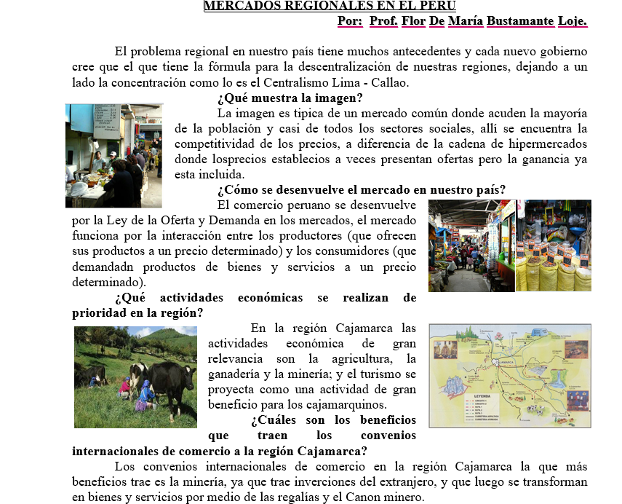
Reflexión:
Los estudiantes luego de observar el vídeo, leer la información brindada construyen un texto donde identifican las actividades económicas que se realizan en la región, encuentran los beneficios que pueden traer los convenios internacionales para el desarrollo de la región Cajamarca, también expresan que eso no se ve reflejado en las comunidades rurales.

Desarrollo de la sesión:

Evidencias en aula | 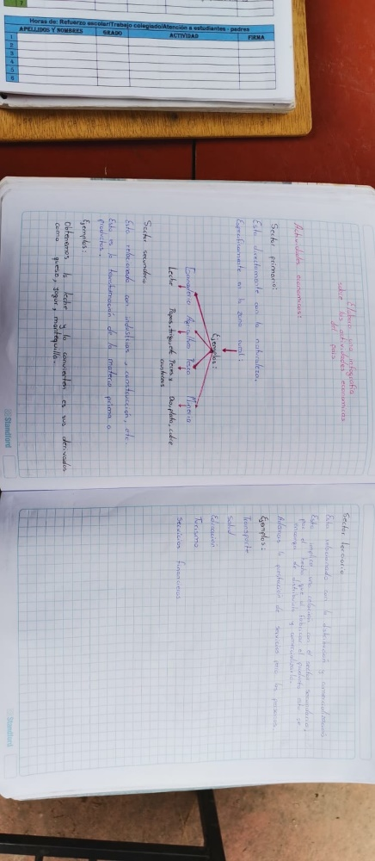  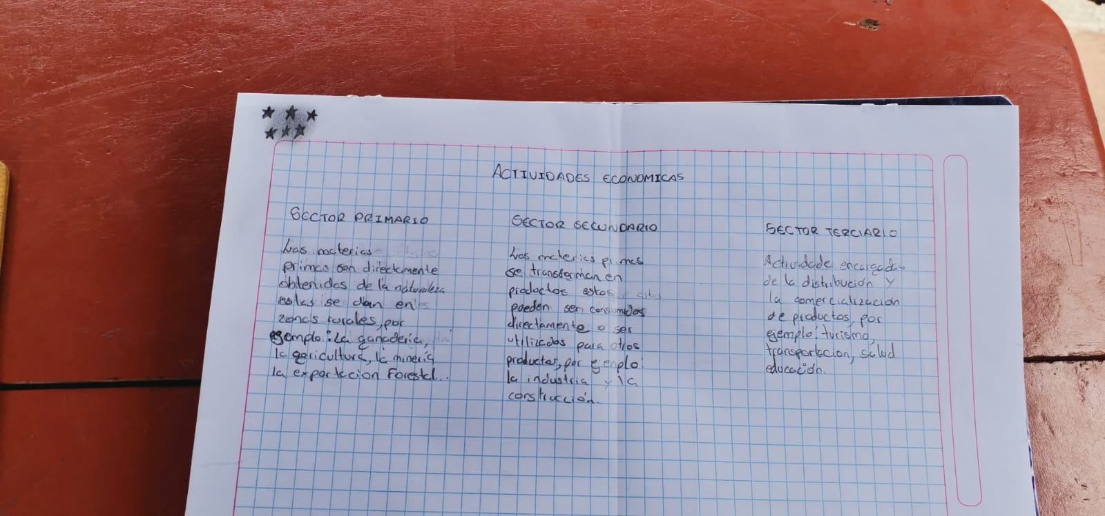  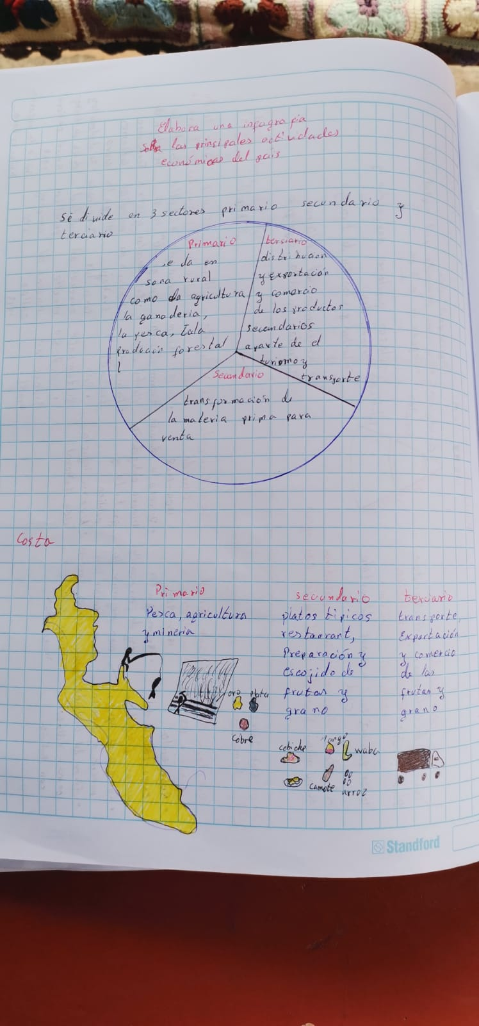
Reflexión: Los estudiantes logran identificar las principales actividades económicas de su comunidad, plasmando en una infografía, se rescata que están muy pendientes y cercano a lo que sus familias se dedican como es la agricultura y ganadería, y de allí proceden el 90% de sus ingresos y que muchas veces no se puede invertir o distribuir de la mejor manera, para sus gastos y que todo es distribuido en materias primas, no pudiendo transformar por falta de inversión por parte de las autoridades o por falta de oportunidades.

- MOMENTOS DE LA SESIÓN

SECUENCIA DIDÁCTICA | RECURSOS Y MATERIALES
INICIO | Preguntas abiertas  Lluvia de ideas
- La docente da la bienvenida a los estudiantes e inicia la sesión, indicando la competencia que se va a trabajar: Gestiona responsablemente los recursos económicos.
- Luego, los motiva a seguir avanzando en el progreso de sus estudios, cumpliendo para ello, con las actividades que se programen en la actividad.
- Se les indica el nombre de la sesión y su propósito: Reconocemos las principales actividades económicas de nuestra región.
- A través de una serie de preguntas, se explora los saberes previos de los mismos; recogiendo algunas ideas de lo que será necesario para trabajar en el nuevo aprendizaje.
- Los estudiantes observan las siguientes imágenes:

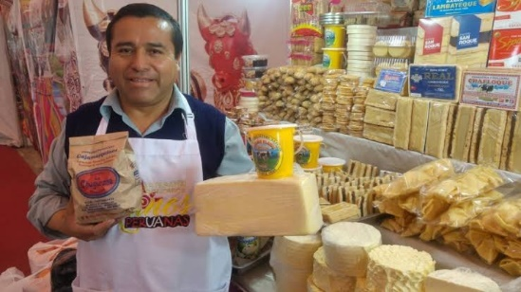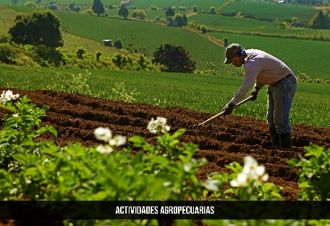

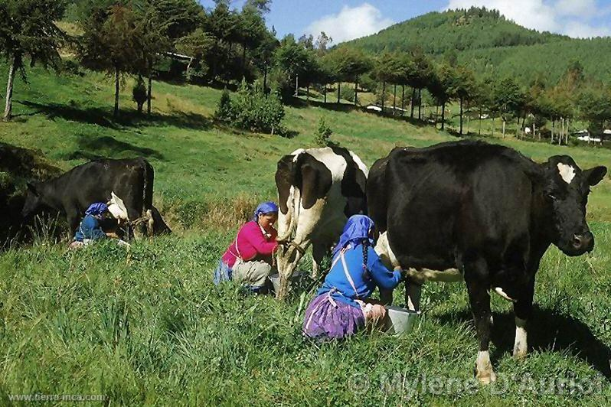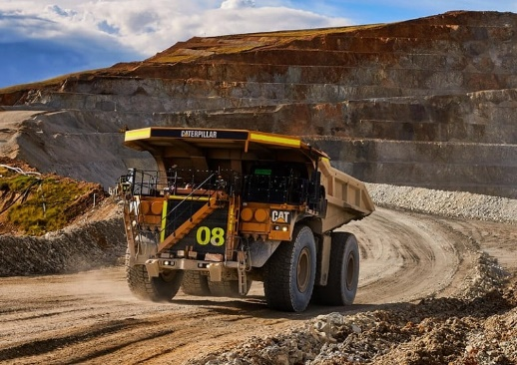

DESARROLLO | Trabajo colaborativo
- Se inicia la actividad, mencionando qué son las actividades económicas.
- A través de la estrategia, lluvia de ideas, los estudiantes aportan su opinión en la construcción del nuevo aprendizaje, y de esta forma capturar su interés por el tema en exposición.
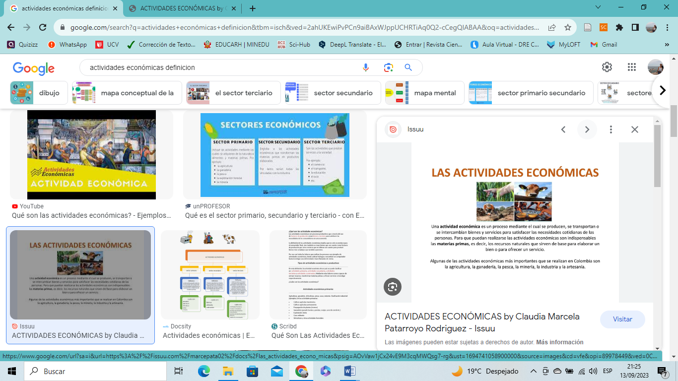

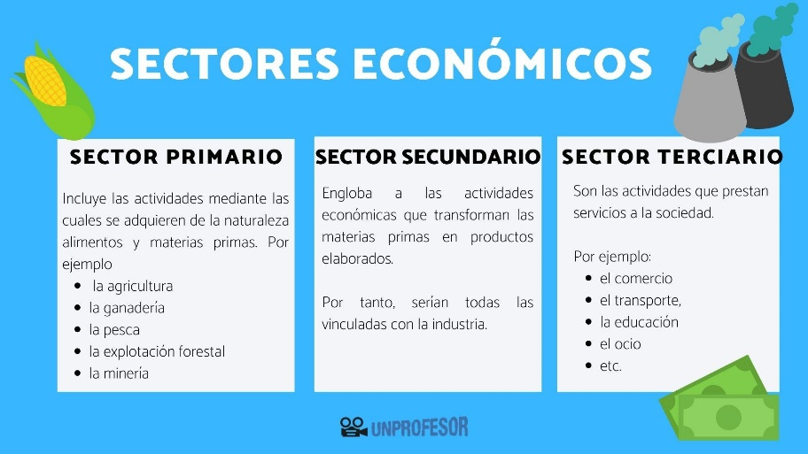

- Se les pide a los estudiantes que realicen una infografía de las principales actividades económicas que se realizan en la comunidad.
- Se organiza el trabajo en equipo, de manera que puedan apoyarse en su aprendizaje.
- En todo este momento, se orienta a los estudiantes a mejorar en sus procesos de aprendizaje.

CIERRE | Metacognición  Lista de cotejo
- Los estudiantes reflexionan sobre las dificultades que tuvieron durante la solución de las actividades planteadas.
- Finalmente, el docente plantea nuevas actividades significativas para la casa y reforzar sus aprendizajes.
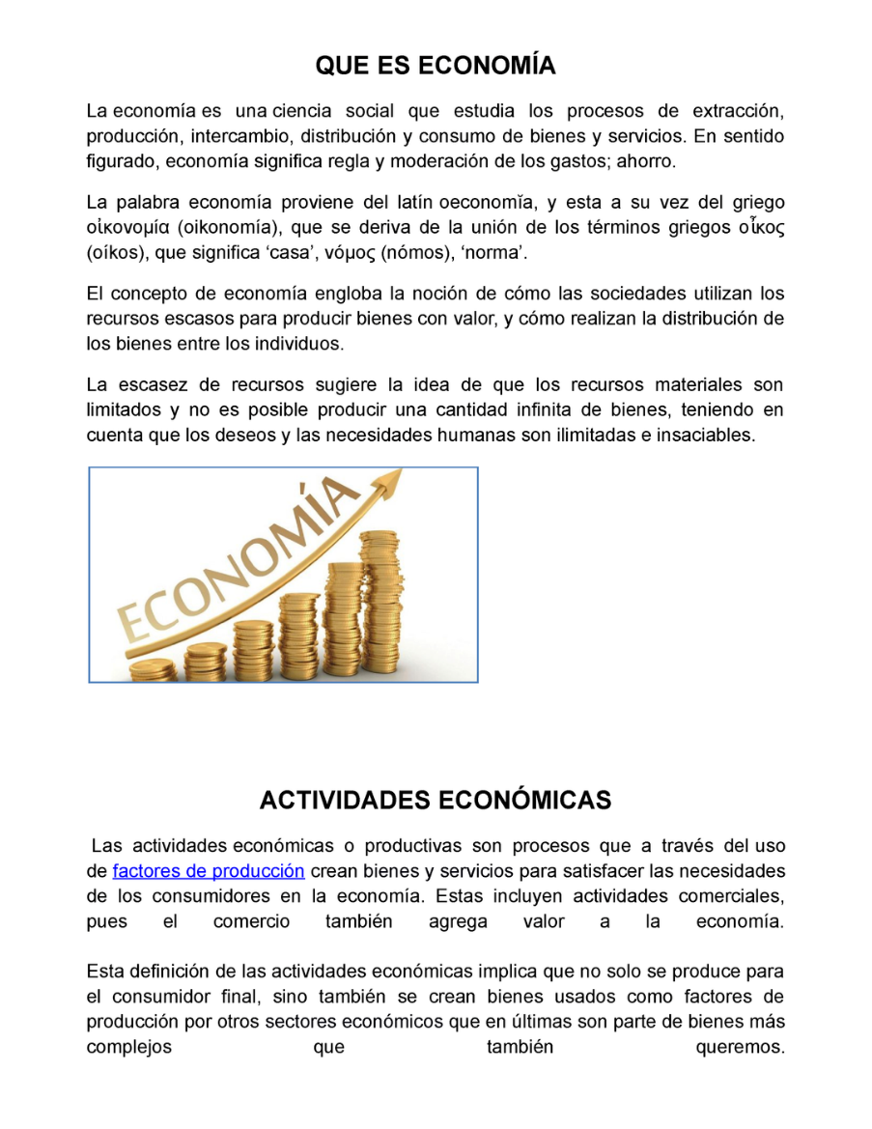

- EVALUACIÓN

LISTA DE COTEJO DEL AREA DE CCSS

SESIÓN |  | “Reconocemos las principales actividades económicas de nuestra región”
PROPOSITO |  | Identificar las principales actividades económicas de su comunidad que generan ingresos económicos.
COMPETENCIA |  | Gestiona responsablemente los recursos económicos.
DESEMPEÑOS |  | explica que los recursos económicos son escasos y frente a ello, los agentes económicos deben tomar decisiones sobre cómo utilizarlos |  | propone acciones para el uso responsable del dinero, el incentivo del ahorro y la inversión
N° | ESTUDIANTE | SI | NO | SI | NO
01
02
03
04

